TANZ - WORKSHOPS:
Tanzen lernen in kompakten Einheiten.
Teilnahme ist nur paarweise möglich. Wir bitten um Anmeldung!
Boogie Woogie 1/ Anfänger:
Sonntag, 18.09.2016, 17.00-19.00 Uhr
(1xTanzkurs, zu 120 min. / pro Teilnehmer € 26,-)

Boogie Woogie 2/ Mittelstufe:
Sonntag, 16.10.2016, 13.30-15.30 Uhr
(1xTanzkurs, zu 120 min. / pro Teilnehmer € 26,-)

Social Rock ´n´ Roll / Anfänger:
Sonntag, 25.09.2016, 12.00-14.00 Uhr
(1xTanzkurs, zu 120 min. / pro Teilnehmer € 26,-)

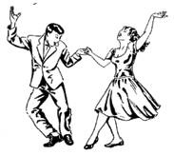
West Coast Swing / Beginner:
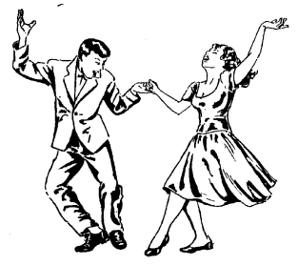
Sonntag, 25.09.2016, 14.30-16.30 Uhr
(1xTanzkurs, zu 120 min. / pro Teilnehmer € 26,-)

West Coast Swing/ Aufbau:
Sonntag, 09.10.2016, 13.30-15.30 Uhr
(1xTanzkurs, zu 120 min. / pro Teilnehmer € 26,-)

Boogie Woogie 1+2/ Refresher:
Sonntag, 18.09.2016, 14.30-16.30 Uhr
(1xTanzkurs, zu 120 min. / pro Teilnehmer € 26,-)
Salsa 1 + 2 / Refresher:
So., 18.09. + So., 25.09.2016, 20.30-21.30 Uhr
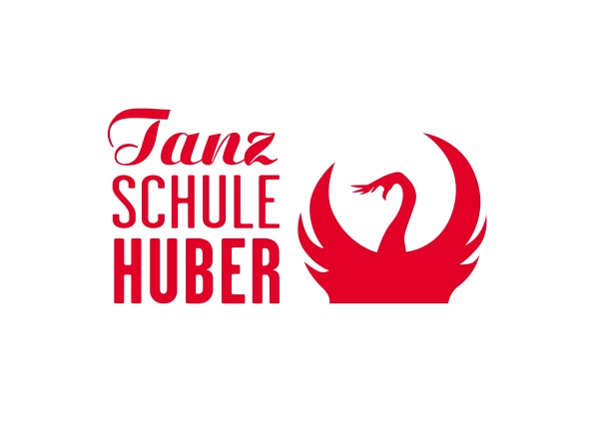
(2xTanzkurs, zu 60 min. / pro Teilnehmer € 26,-)

Info & Anmeldung
Tanzschule Huber
Nikolaigasse 4
9500 Villach
0664/111 95 79
info@tanzschule-huber.at
www.tanzschule-huber.at

